Mersin Büyükşehir Belediye Meclisi’nin 13.03.2026 tarih ve 192 sayılı kararı ile onaylanan NİP-331119451 Plan İşlem Numaralı (PİN) planın ekidir.



AKDENİZ-TOROSLAR-YENİŞEHİR-MEZİTLİ İLÇELERİ
2. ETAP 1. BÖLGE
1/5000 ÖLÇEKLİ NAZIM İMAR PLANI
151. CADDE DOĞUSU TCDD KUZEY KESİMİ REVİZYONU
Mersin Büyükşehir Belediye Meclisi’nin 12.01.2026 tarih ve 53 sayılı kararı ile onaylanan AKDENİZ-TOROSLAR-YENİŞEHİR-MEZİTLİ İLÇELERİ 2. ETAP 1. BÖLGE 1/5000 ÖLÇEKLİ NAZIM İMAR PLANI 151. CADDE DOĞUSU TCDD KUZEY KESİMİ REVİZYONU’NUN
1. İTİRAZ DEĞERLENDİRMESİDİR.

PLAN AÇIKLAMA RAPORU VE PLAN HÜKÜMLERİ

2026

6. 1. İTİRAZ DEĞERLENDİRME SONRASI İMAR PLANI ARAZİ KULLANIM KARARLARI
Akdeniz - Toroslar - Yenişehir - Mezitli İlçeleri 2. Etap 1. Bölge 1/5000 Ölçekli Nazım İmar Planı 151. Cadde Doğusu TCDD Kuzey Kesimi Revizyonu teklifi, Mersin Büyükşehir Belediye Meclisi’nin 12.01.2026 tarih ve 53 sayılı kararıyla onaylanmış olup, 19.01.206-19.02.2026 tarihleri arasında ve bu tarihler de dahil olmak üzere 1 (bir) ay süre ile askıya çıkarılarak ilan edilmiştir. Askı ilan süresi içerisinde Akdeniz - Toroslar - Yenişehir - Mezitli İlçeleri 2. Etap 1. Bölge 1/5000 Ölçekli Nazım İmar Planı 151. Cadde Doğusu TCDD Kuzey Kesimi Revizyonu teklifine 17 adet itiraz olmuştur. Askı sürecinde, plana gelen itirazlar, Mersin Büyükşehir Belediye Meclisi’nin 13.06.2026 tarih ve 192 sayılı kararı ile değerlendirilmiştir.
Mersin İli, Akdeniz İlçesi, Bekirde Mahallesi, 121 ada 1 parsel üzerinde 12.07.1985 tarihli İçel Valiliği Sağlık ve Sosyal Yardım Müdürlüğü Gayrisıhhi Müesseselere Ait Tesis Ruhsatı ile işletmeye açık faal durumda “Akaryakıt ve Servis İstasyonu” bulunduğu anlaşıldığından; söz konusu parsele ilişkin itiraz kabul edilmiştir. Parsel “Akaryakıt ve Servis İstasyonu” olarak işaretlenmiş, “25 m. Enkesitli Taşıt Yolu” ise mevcut güzergâhı esas alınarak revize edilmiştir. Planın söz konusu parsel ve çevresine ilişkin son hali aşağıda yer almaktadır.
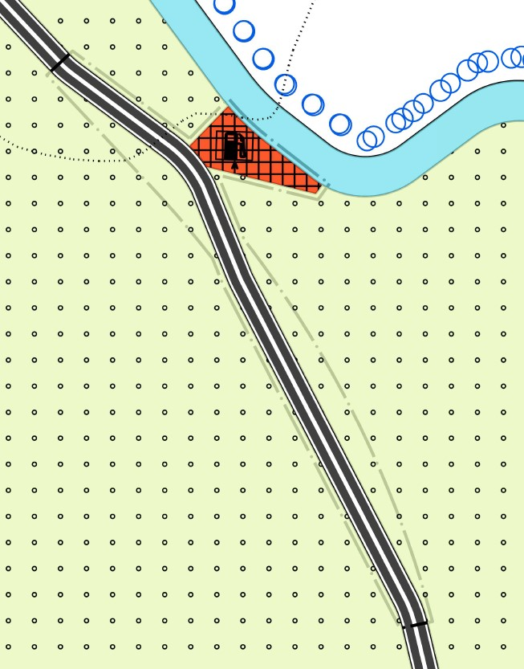

Şekil-2: İtiraz sonrası plan

